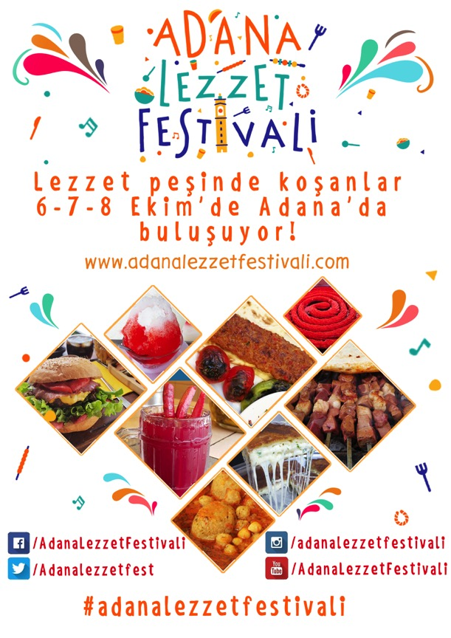

**ADANA LEZZET FESTİVALİ (6-7-8 EKİM 2017-ADANA)**

***BİR BAKIŞTA ADANA LEZZET FESTİVALİ GÜN PLANI:***

**06 Ekim 2017- Cuma**

* Yemek Yapım Atölyeleri,
* Mekanlarda Gastro Şovlar,
* Şehir Gezisi,
* Müze ve Tarihi Bölge Gezileri,
* Söyleşiler, Sergiler, Sanatsal Aktiviteler,
* Turgut Özal Bulvarında Sokak Aktiviteleri,
* Sokak Lezzetleri Şovları

**07 Ekim 2017- Cumartesi**

* Büyük Ziyafet (Aqua Land) Festival Alanında
  + Adana Yemekleri,
  + Yemek Yarışmaları,
  + Ünlü Şeflerden Gastro Şovlar,
  + Konserler
* Geleneksel El Sanatları Gösterileri,
* Adana’da Yetişen Ürünler Sergisi,
* Turgut Özal Bulvarında Sokak Aktiviteleri,
* Akşam Eğlenceleri ve Gece Konserleri

**08 Ekim 2017- Pazar**

* Büyük Ziyafet (Aqua Land) Festival Alanında
  + Adana Yemekleri,
  + Yemek Yarışmaları,
  + Ünlü Şeflerden Gastro Şovlar,
  + Konserler
* Narenciye Hasadı,
* Pamuk Hasadı,
* Kozan Gezisi,
* Karaisalı, Kapıkaya Kanyonu, Varda Köprüsü Turu
* Tarsus Turu,
* Akşam Eğlenceleri ve Gece Konserleri,
* Turgut Özal Bulvarında Sokak Aktiviteleri

***ADANA LEZZET FESTİVALİ AYRINTILI PROGRAM[1]:***

**06 Ekim 2017- Cuma**

**Tüm diyet ve perhis kelimelerinin yasaklı olduğu Türkiye’nin en büyük Lezzet Festivali Adana’ya özgü meşhur Adana Kahvaltı çeşitleri ile başlıyor. İlk defa Adana’ya gelecekler için alternatif kahvaltı çeşitleri içerisinde Baklava hamurundan yapılan enfes börekler, Kuzu Ciğeri, Envai Çeşit Tostlar veya Göl manzarasında serpme kahvaltı alternatifleri bulunuyor.**

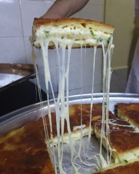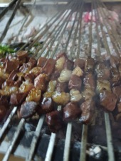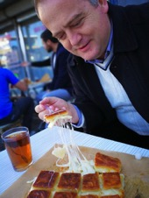

Enfes bir Adana Kahvaltısından sonra Dünya tarihinin önemli duraklarından biri olan Tarsus’a geçiyoruz. Tarsus’ta hem tarih hem de inanç turizmi açısından dünya çapında meşhur olan mekanları aynı gün içinde tek tek dolaşıyoruz.

Tarsus’ta gezilecek yerlerde neler mi var ?

Eshab-ı Kehf Mağarası, Ulu Cami, Makam-ı Danyal Cami, Eski Cami (Kilise Camisi) , Aziz Paul Kilisesi, Bilal-i Habeş Mescidi, Kleopatra Kapısı, Onur (Özgürlük) Yazıtı, Şemsiyeli Sokak, Antik Yol,  Donuktaş (Roma Tapınağı), Bac Köprüsü (Jüstinyen Köprüsü), Aziz Paul Kuyusu, Şelale ve Roma Mezarları, Kubad Paşa Medresesi , Altından Geçme (Roma Hamamı),  Şahmeran Hamamı (Eski Hamam), Kırk Kaşık Bedesteni (Beyaz Çarşı), Tarihi Tarsus Evleri, Nusret Mayın Gemisi.

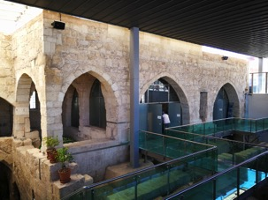 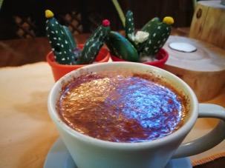

Tarsus’ta gezerken aynı zamanda Kırkkaşık Bedesteninde o güne has hazırlanmış olan pilavı yiyiyor, kaynar içiyor ve gün boyunca şehre serpiştirilmiş lezzet duraklarının birinden diğerine gidiyoruz.

Humus, Tarsusi Kahve, Tarsus Kebabı, Ciğer, Pirzola, Kaşarlı Et Kavurma, Fındık, Lahmacun, Tantuni, Cezelye, Şeker Sucuğu, Yayla Bandırması, Tarsus Çöreği, Kaynar, Kleopatra İksiri, Mamül, Kerebiç, Tarsusi Kabak Tatlısı, Karakuş Tatlısı, Şalgam, Bici bici, Karsambaç, Sarı Burma, Boyan, Limonata, Limonlu Dondurma ...vb tadabileceğimiz alternatiflerden.

**Tarsus’u gezdikten sonra konaklama için Adana’ya dönerken Gramafon müzesine uğrayıp, taş plaktan çalınan nostaljik sanat müziği eşliğinde gramofon, radyo ve eski müzik aletleri dolu özel bir kolleksiyonu geziyoruz.**

Akşam Yemeği’nde ise enfes Adana mutfağı bizi bekliyor. Adana’da yemek yemek diğer bir çok İl’de olduğu gibi sadece gündüz saatleri ile sınırlı değil. Tüm gece de hemen hemen aynı lezzetleri bulmanız mümkün. Tabii ilavelerle. Adana’da 24 açık olan onlarca mekana akşam 8’den sonra yeni sokak lezzetçileri ekleniyor. Şirdancılar, mumbarcılar, kokoreççiler ve börekçiler ile Adana sokakları tüm gece lezzet kokuyor.

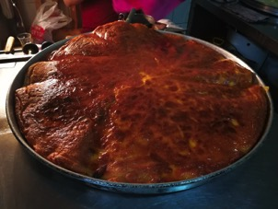 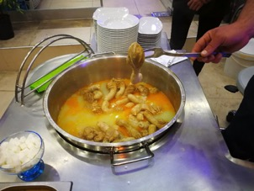

**07 Ekim 2017- Cumartesi**

**Cumartesi günü, sanki bir gün önce tüm gün sürekli yememiş gibi tekrar kalkıyoruz ve enfes kahvaltı çeşitleri ile güne başlıyoruz. Kahvaltı sonrasında ise tekrar acıkabilmek için Adana’nın tarihi ve turistlik mekanlarını adımlamaya başlıyoruz. Kahvaltı yaptığımız mekana yakın yerlerden başlayarak aşağıdaki yerlere uğruyoruz.**

Taşköprü ve Seyhan Nehri, Tarihi Kız Lisesi Binası, Adana Sinema Müzesi, Atatürk Evi Müzesi, Sabancı Merkez Camii, Tepebağ (Höyük) Mahallesi, Yeşil Mescid, Ağca Mescid, Ulu Camii, Ziya Paşa Parkı, Ramazanoğlu Konağı ve Medresesi, Saat Kulesi, Eski Bedesten ve Kazancılar Çarşısı, Yağ Camii, Bebekli Kilise, Arkeoloji Müzesi ve Etnografya Müzesi, Olgunlaşma Enstitüsü Müzesi, Merkez ve Atatürk Parkları, Aşk ve Sadakat Köprüsü, Adana Tren Garı, Çoban Dede Türbesi, Dilberler Sekisi, Gondol Gezisi, Balık Replika Müzesi.

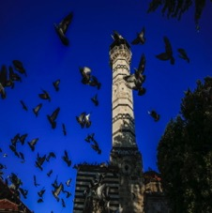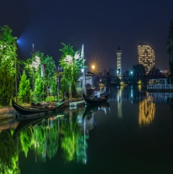

Tarihi ve Turistlik mekanları dolaşırken Festival için hazırlanmış olan aplikasyonun ve haritaların yardımı ile cezerye, lokum, halka tatlı, tulumba, şamtatlı tadıyor, Muzlu süt, şalgam, aşlama ve taze sıkılmış meyve sularından içiyor ve sokak lezzetlerinden bici bici yiyiyoruz.

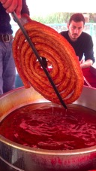 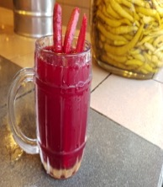 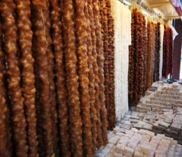

Umarız ki tekrar acıkmışısınızdır, çünkü şehir turundan sonra Türkiye gastronomisinin gelmiş geçmiş en büyük şovuna ev sahipliği yapacak olan Aqua Land[2]’e geçiyoruz. Kebapçılar, börekçiler, yöresel yemekçiler, tatlıcılar, şirdancılar, şalgamcılar, hamburgerciler, kaburgacılar, ciğerciler, bici biciciler, aşlamacılar, pizzacılar, cezeryeciler, suşiciler, portakalcılar ve daha neler neler ... 100’den fazla Adana Lezzeti tek bir alanda.

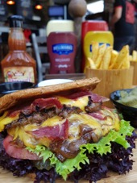 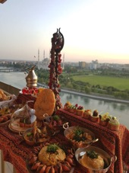 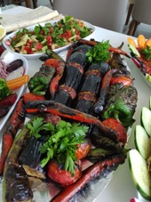

Bir lezzet noktasından diğerine koşarken festival alanında da tam bir şenlik havası yaşanacak. Sahnede değerli sanatçılar müzik yaparken bir diğer alanda da yerli ve yabancı ünlü şefler gastro şovlar sergileyecek. Zırhta et kıyması çekme, Adana kebap yapma, Kebap saplama, halka tatlı dökme gibi gastro şovların yanında Adanalı yerel halk arasında da yarışmalar düzenlenecek.

* 3 Kuşak Adana Mutfağı Yarışması
* Karpuz Süsleme Yarışması
* İnovatif Adana Lezzetleri Yarışması
* Karpuz Yeme Yarışması
* En Fazla Dürüm Yeme Yarışması
* İnovatif Adana Lezzetleri Yarışması
* ..vb

Festival alanında yediklerimizi sindirmek için dolaşırken Adanalı geleneksel el sanatçılarını seyredeceğiz. Bir yanda pirincin üstüne yazı yazan sanatçılar diğer yanda pamuktan ip eğiren köylü teyzeler; bir taraftan biberden pul biber çekenler, diğer taraftan domatesten salça yapanlar. Kısacası festival alanında sadece damaklarımız bayram etmeyecek, aynı zamanda Adana’nın kültürel dokusunu oluşturan bir çok değer de konuklar için sergilenecek.

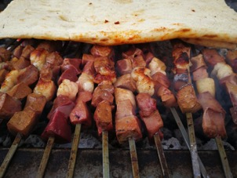 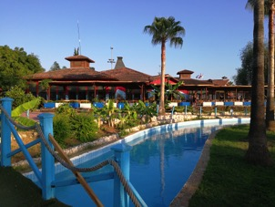

Hem damağa hem de göze hitap eden onlarca etkinliğin ardından saat 18:00’den sonra yönümüzü Turgut Özal Bulvarı’na çevireceğiz. Bulvar boyunca akşam yemeği alınabilecek lezzet noktalarını gezerken aynı zamanda yürüme alanında Adanalı gösteri sanatçıları hünerlerini sergileyecekler. Gençler gitarla müzik yaparken, ressamlar konukların portrelerini çizecek, palyaçolar çocukları eğlendirirken geleneksel el sanatçıları da dünya çapındaki eserlerini bizlere gösterecekler.

Bulvardaki bir çok mekan da aynı zamanda Cuma-Cumartesi ve Pazar akşamları Festival’e özgü müzikli eğlenceler gerçekleştirilecek.

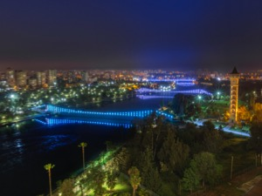 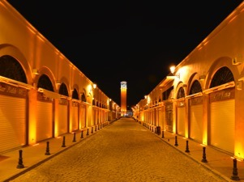

Adana Lezzet Festivali günlerinde aynı zamanda Adana Lezzetlerinin nasıl hazırlandığını gösteren bir çok atölye çalışması ve gastro şovlar da mevcut.[3] Şehrin farklı yerlerine dağıtılmış ve önceden rezervasyon[4] yaptırılarak katılınabilecek olan bu atölye ve şovlar sayesinde konuklar enfes Adana Mutfağı’nın içine de girebiliyorlar. Zamanımızın el verdiği ölçüde bu şovlara katılıyoruz.

Atölye ve şov alternatiflerinde neler mi var ?

**Adana Kebap Yapım Atölyesi, Adana Ev Yemekleri Atölyesi, Sokak Lezzetleri Atölyesi, Evde Ekmek Yapımı Atölyesi, Bici Bici Yapım Atölyesi, Çikolata Atölyesi, Makarna Atölyesi, Turşu yapımı Atölyesi, Tako Yapım Atölyesi, Ocakbaşı Atölyesi, 3. Nesil Kahve Demleme Teknikleri, Sushi Yapım Atölyesi, Tapas Atölyesi, Makarna Yapımı Atölyesi, Adana mezeleri ve Salata Yapım Atölyesi, Katmer Yapım Gösterisi, Baklava İmalat Gösterisi, Halka Tatlı Döküm Gösterisi, Tahin Çekme Gösterisi, Salça Yapımı Seyri, Pul Biber Çekimi vb.**

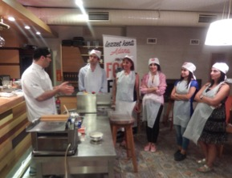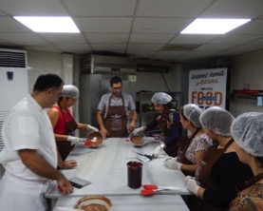

Atölye ve şovlar esnasında yemeklerimizi de zaten yiyiyoruz. Ama yetmeyenlere veya daha fazlasını isteyenlere 3 gün boyunca Adana adeta bir *Açık Büfe Yemek Cenneti.* Adana’nın çeşitli yerlerine bulunan restoranlar da neler var neler ?

Adana Kebabı ve Çeşitleri, Ciğer, Kaburga, Güveç, Şirdan, Mumbar, Kokoreç, Kelle Paça, Yöresel Adana Yemekleri, Analı Kızlı, Yüksük Çorbası, Adana Usulü Hamburger ve Çeşitleri, Ütü Tost ve Çeşitleri, İncik , Et Tava, Steak ve Et Çeşitleri, Adana Böreği, Lahmacun, Pide, İçli Köfte, Mantı, Döner, Sıkma, Dolma ve Sarma Çeşitleri, Halka Tatlı, Karakuş, Sarma Kadayıf, Katmer, Baklava Çeşitleri, Künefe, Taş ve Kaymaklı Kadayıf, Şam Tatlı, Turunç Reçelli ve Kavunlu Dondurma, Portakallı Lokum ve Çeşitleri, Cezerye, Bici Bici, Karpuz, Portakal, Limon vb., Şalgam, Aşlama, Muzlu Süt, Gül İçeceği, Portakal, Çilek, Nar, Vişne ve Doğal Meyve Suları ..vb.

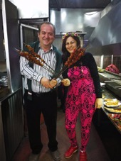 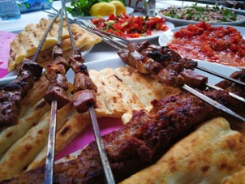

**08 Ekim 2017- Pazar**

Konukların isteğine göre Pazar gününün tümünü de Festival Alanında geçirebilir yada farklı türde aktiviteler ile Adana ve çevresini deneyimleyebiliriz.

En dikkat çekecek aktivitelerden birisi de Bereketli Çukurova topraklarında hasat turizmi yapmak olacaktır. Konuklar ağaçtan mandaline koparabilecek, dalından pamuk toplama heyacanı yaşayabileceklerdir. Kendi topladıkları pamuğu çırçır fabrikasına götürüp nasıl işlendiğini birebir gözlemleyeceklerdir.

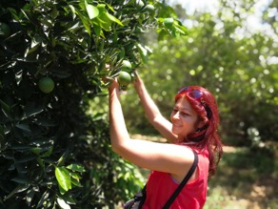 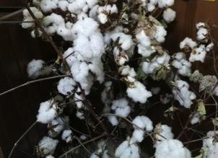

Adana’nın ilçelerindeki diğer güzellikleri keşfetmek isteyenler ise konukların isteğine göre Kapıkaya Kanyonu ve Varda Köprüsüne yada Kozan’a gidebileceklerdir.

Peki buralarda neler görülecek ?

***Karaisalı*** güzelgahını tercih eden konuklar Adana’nın kırsalına çıkacak, görseli ile insanı büyüleyen Kapıkaya kanyonunu ziyaret edecek, James Bond filminin unutulmaz aksiyon sahnelerinin çekildiği Varda/Alman Köprüsünü görebilecekler.

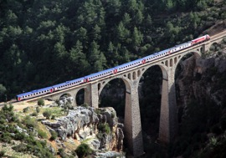 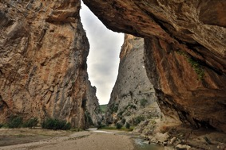

***Kozan*** güzergahına gidecek konuklar, Şehir merkezinde Arıkan Konağı’nı, Hoş Kadem Camiini, Kent Müzesini, Tarihi köprüyü, evleri ve dükkanları, Kozan Kalesi ile manastırı ziyaret edecekler. Yemekte de isteyenler şehir içindeki ciğerciler de enfes ciğer yiyebilir, isteyenler ise şırıl şırıl suların aktığı Dağılcak Mesire Alanında saç tava ve doğal ürünlerden oluşan menüyü tadabilirler.

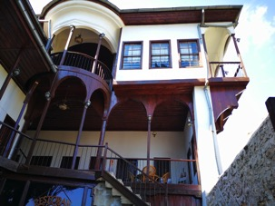 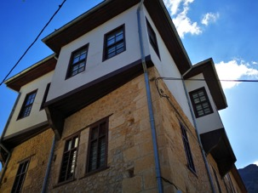

Böylece Adana ve çevresinde Festival boyunca hem gözü hem de mideyi şenlendiren bir zaman geçireceğiz.

1. Gün planı ve mekanlar aynı kalmak şartı ile içerikte değişiklikler meydana gelebilir. Nihai Festival Detaylı Planı Eylül ayında yayınlanacaktır.
2. 37.0001349, 35.339638
3. Atölyelerin mekanları Eylül ayının başında [www.adanalezzetfestivali](http://www.adanalezzetfestivali) sitesinden açıklanacaktır.
4. İnternet üzerinden ön rezervasyon yapılması gereklidir.